**Ofício Nº 137/2025**

Sanharó, 24 de abril de 2025

**Exmo. Sr.**

**César Augusto de Freitas**

**Prefeito do Município**

Através do presente, comunico que, em Sessão Ordinária, realizada no dia 23 de abril de 2025, foi aprovado por unanimidade e com associação do Plenário, o Requerimento 066/2025, de autoria do vereador *Ivanildo Leite Bernardo*, solicitando para que juntamente com a Secretaria competente, avalie a viabilidade da realização de calçamento no Sítio Covas dos Caboclos, zona rural deste município.

Tal solicitação se faz necessária tendo em vista as precárias condições de tráfego no local, principalmente em períodos chuvosos, dificultando o acesso de veículos e o deslocamento dos moradores, além de comprometer a segurança e a qualidade de vida da comunidade. Ressaltamos que essa demanda é antiga e tem sido constantemente reivindicada pelos moradores da região.

O trecho a ser calçado está localizado à direita da estrada principal do Sítio Covas dos Caboclos, compreendendo o corredor que se inicia na residência conhecida como Casa de Pitê e se estende até a Casa de Zé de Biu, totalizando aproximadamente 200 metros de extensão. A pavimentação deste percurso trará significativa melhoria na mobilidade local, facilitando o acesso e promovendo dignidade aos moradores.

Segue abaixo imagem do local, demonstrando a situação atual:

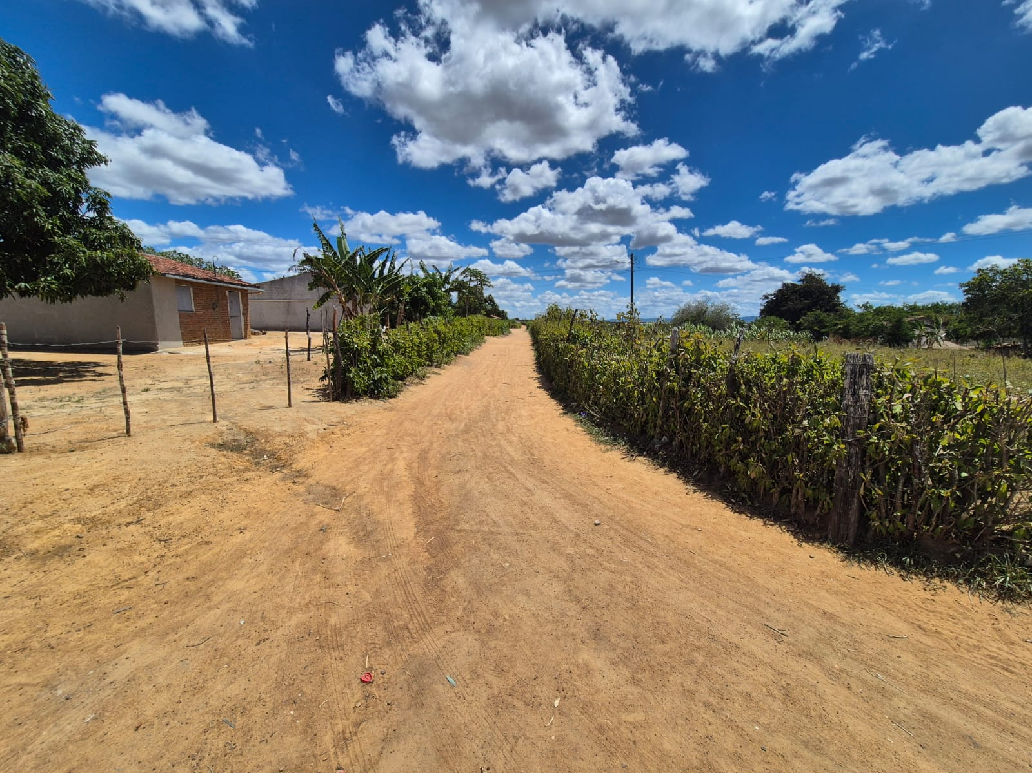

Diante do exposto, solicitamos especial atenção do Poder Executivo para que medidas sejam tomadas com a maior brevidade possível, promovendo melhorias estruturais e valorizando a população daquela localidade.

Sendo o que se apresenta para o momento, reitero os votos de estima e consideração.

Atenciosamente,

___________________________________

**Gutemberg Leite da Rocha**

Presidente